Министерство науки и высшего образования Российской Федерации

Федеральное государственное бюджетное образовательное учреждение высшего образования

«Московский политехнический университет»

Кафедра «Инфокогнитивные технологии»

Образовательная программа «Веб-технологии»

Отчет по курсовому проекту

по дисциплине «Инженерное проектирование»

Тема: «Коворкинг»

**Выполнил:**

Студент группы 191-321

_________________ Перфильев А. О.

подпись, дата

**Принял:**

Старший преподаватель

_________________ Даньшина М.В.

подпись, дата

Москва 2021

**Оглавление**

ВВЕДЕНИЕ 3

ОСНОВНАЯ ЧАСТЬ 4

Анализ конкурентов 4

Инфологическая схема базы данных 4

Физическая схема базы данных 5

Кейсы использования приложения 5

Этапы реализации проекта 6

Типовые запросы к базе данных 7

ЗАКЛЮЧЕНИЕ 11

СПИСОК ИСПОЛЬЗУЕМЫХ ИСТОЧНИКОВ 12

# ВВЕДЕНИЕ

Модель разработки – каскадная. Проект решает задачу создания административной части проекта по тематике «Коворкинг». При разработке я ориентировался на успешные аналоги, такие как:

<https://space1.ru/>

<https://synergyspace.ru/>

<https://www.wework.com/>

<https://www.denswap.com/>

<https://www.showcase.com/>

# ОСНОВНАЯ ЧАСТЬ

## Анализ конкурентов

|  |  |  |
| --- | --- | --- |
| **Имя** | **URL** | **Особенности сайта** |
| Space 1 | <https://space1.ru/> | Немного пространств и краткая информация о них |
| Synergy Space | <https://synergyspace.ru/> | Мало пространств, но подробное описание преимуществ каждого |
| WEWORK | <https://www.wework.com/> | Множество рабочих пространств с подробным описанием и указанием местоположения на карте |
| DENSWAP | <https://www.denswap.com/> | Несколько пространств в США с удобным описанием и указанием преимуществ |
| showcase | <https://www.showcase.com/> | Очень много мест по всему миру |

Объединяющие факторы: все сайты очень похожи функционалом, однако у сайтов с большим количеством объектов присутствует поиск, сортировка и фильтрация.

## Инфологическая схема базы данных

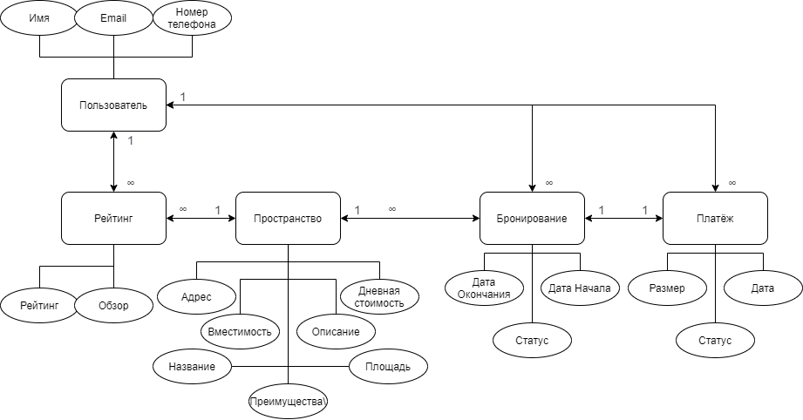

Рис. 1 “Инфологическая **схема базы данных**”

## Физическая схема базы данных

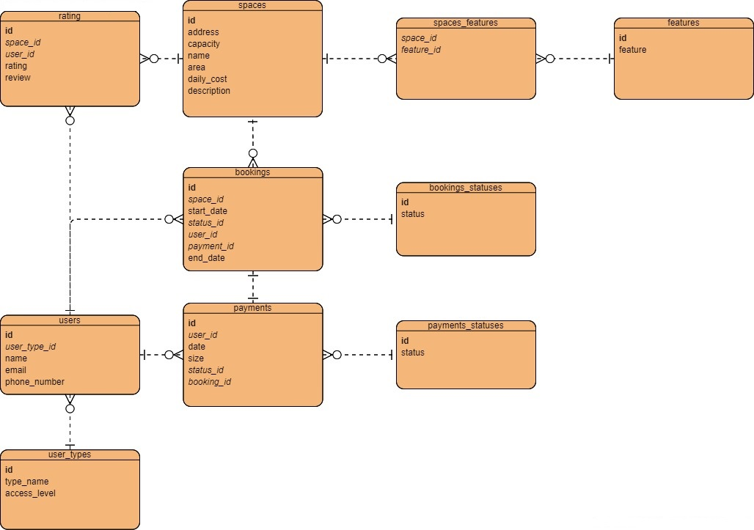

Рис. 2 “**Физическая схема базы данных**”

## Кейсы использования приложения

1. Администратор добавляет новое пространство
2. Администратор добавляет новые преимущества для пространств
3. Администратор удаляет пользователя
4. Администратор экспортирует список пространств
5. Администратор импортирует список пользователей из другого приложения
6. Пользователь регистрируется
7. Пользователь выбирает понравившееся пространство
8. Пользователь бронирует пространство на определенный промежуток времени
9. Пользователь оплачивает свою бронь
10. Пользователь ставит оценку пространству

## Этапы реализации проекта

1. Анализа конкурентов  
   Я нашел пять сайтов по тематике коворкинга из выдачи поисковых систем, среди которых как отечественные проекты, так и зарубежные. Проанализировал структуру и функциональность каждого из них. Сделал вывод о том, что их структура и функциональность по большей части одинаковы, а значит скорее всего это эталон и стоит его придерживаться.
2. Проектирование инфологической модели предметной области  
   На основе проделанного ранее анализа я составил схему «Сущность свзяь», в которое отразил, какие основные сущности присутствуют в проекте, какие у них есть свойства и поля, а так же как они связаны между собой.
3. Проектирование физической структуры  
   На основе инфологической схемы базы данных я создал ER-диаграму, в которой отразил конкретные таблицы, столбцы этих таблиц, а так же связи разных типов между ними, такие как «Один к одному», «Один ко многим» и «Многие ко многим».
4. Создание репозитория проекта  
   На github я создал репозитори для проекта, связал его с локальным репозиторием, создал 2 ветки «master» и «dev».
5. Создание Django-приложения   
   Я изучил материалы по теме в сети интернет и приступил к созданию приложение, прежде всего я создал модели, которые мигрировал в базу данных, а так же настроил роутинг и файл settings.py.
6. Настройка административного интерфейса Django  
   Я добавил возможность редактирования данных в базе через административную панель. Дополнительно я добавил возможность поиска, сортировки и фильтрации данных в каждой таблице.
7. Наполнение базы данных  
   Я наполнил базу данных различной информацией о пространствах, бронированиях, оплатах, пользователях, отзывах, а так же различных преимуществах.
8. Реализация REST API  
   Я добавил возможность управления данными приложения со стороны, реализовал RESTfull API, а так же разобрался с тестированием API через сервис POSTMAN.
9. Реализация экспорта и импорта данных   
   С помощью django-import-export я реализовал возможности иморта и экспорта данных в таблицах.
10. Документирование  
    Задокументировал всю проделанную работу.
11. Заполнение оценочного листа  
    Заполнил оценочный лист в соответствии с проделанной работой и функциональными возможностями приложения.

## Типовые запросы к базе данных

1. SELECT address FROM spaces_space WHERE capacity > 5 ORDER BY id DESC;
2. SELECT daily_cost FROM spaces_space WHERE area > 200 ORDER BY id DESC;
3. INSERT INTO spaces_space (address, capacity, name, area, daily_cost, description) VALUES ('Some adress', 20, 'Some name', 400, 5000, ‘Some description’);
4. UPDATE spaces_space SET capacity = 10 WHERE id = 2;
5. DELETE FROM main_user WHERE username = 'Vlad';

# ЗАКЛЮЧЕНИЕ

Результатом является готовая административная часть django-приложения, весь заявленный функционал был реализован.

Лендинг: <http://lexa070301.bhuser.ru/newsboard/lending/>

Сайт на хостинге: <http://lexa070301.bhuser.ru/newsboard/>

GitHub репозиторий: https://github.com/Lexa070301/coworking

# СПИСОК ИСПОЛЬЗУЕМЫХ ИСТОЧНИКОВ

https://docs.djangoproject.com/en/3.1/

https://developer.mozilla.org/ru/docs/Learn/Server-side/Django

https://djbook.ru/

https://realpython.com/get-started-with-django-1/

https://django-import-export.readthedocs.io/en/latest/

https://www.django-rest-framework.org/